| Icône d’accentuation | Compte rendu de l’avancement  De projet |
| --- | --- |

# Appel à l’ordre

Compte rendu de l’avancement de notre projet intituler « programme de nourriture et entrainement » **[Nom de l’équipe : Belhamiti aya , Gani fatma ]** .

# Rapports

1. Choix thème : On a choisir le thème pour les gent qui veux faire du sports et un programme alimentaire
2. On a génère note data a l’aide de générateur  « next.json-generator.com »telle que note data, définie par profile d’un sportif et sont programme alimentaire et d’entrainement.

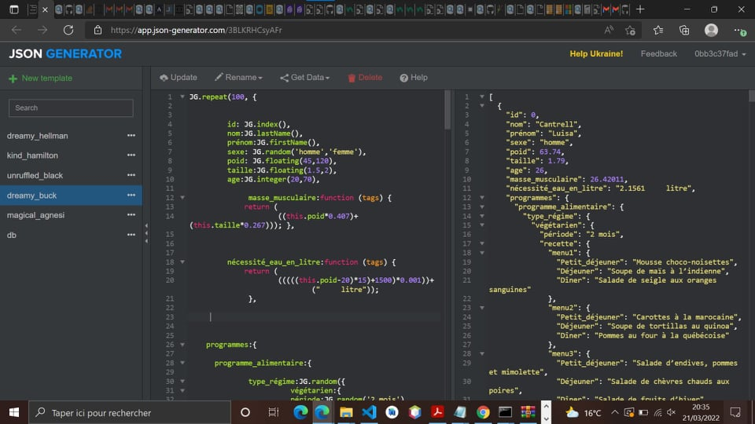

1. après on a faire quelle que installation de package json-server 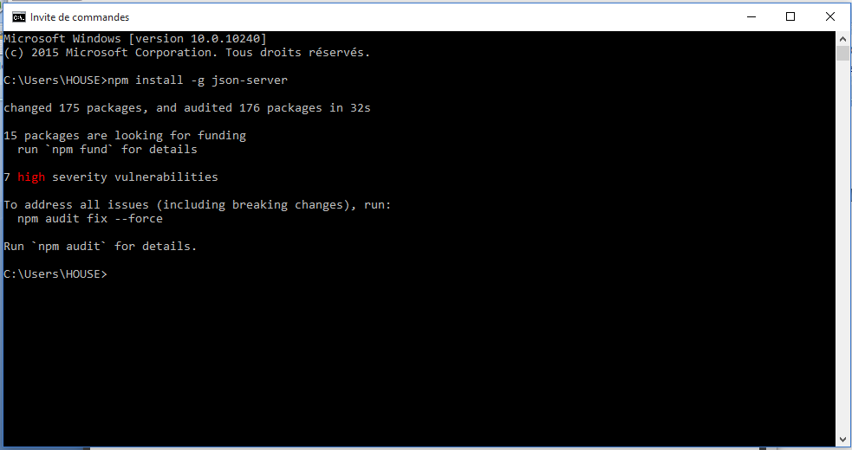
2. la manipulation de notre data générer nommer db.json.

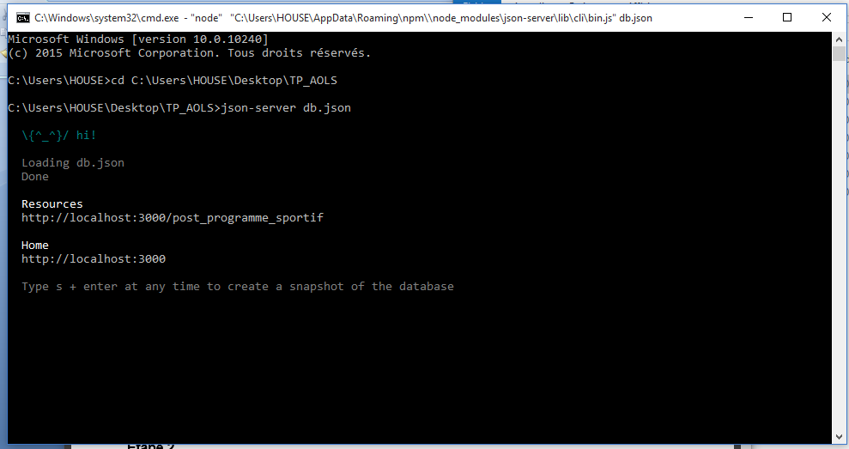

1. on a faire quelle que modification dans un code donnée pour affichage le 10premier en enregistrement.
2. la création dune fonction de filtrage de nom commencer par M.
3. et a la fin la création compte sur Git Hub et un repository publique portant le nom

« Alos_act1 » et en ajoute notre travail dans Git.

Le URL : https://github.com/Belhaya/Alos_act1